PRESSEMITTEILUNG 18. Mai 2021
Neu: Plug-in-Hybrid Kastenwagen von QUANTRON
Den elektrischen Q-Light-Transporter der Quantron AG gibt es in der Kastenwagen-Variante ab sofort auch als Plug-in Hybrid. Darüber hinaus ist der Q-Light Hybrid jetzt auch mit Automatikgetriebe verfügbar.
Der Q-Light Hybrid kombiniert die hohe Reichweite und Antriebsleistung eines Verbrennungsmotors mit der Möglichkeit, Strecken wie z. B. in grünen Umweltzonen flexibel im emissionsfreien Elektromodus zurücklegen zu können. Die rein elektrische Reichweite beträgt bis zu 70 km bei einer Höchstgeschwindigkeit von 80 km/h. Damit ist der Q-Light Hybrid ideal für nachhaltige Transportdienste im täglichen Stadtverkehr geeignet. Auch Steigungen und starke Beschleunigungen unter schwerer Beladung meistert der umweltfreundliche Transporter mühelos. Die Batterie ist je nach Größe innerhalb von nur 3,5-5 Stunden vollständig aufgeladen. Zusätzliche Energie kann auch während der Fahrt über den Elektromotor generiert werden, wodurch sich die elektrische Reichweite des Fahrzeugs erheblich verlängern lässt.
Als weiterer Pluspunkt ist der Q-Light Hybrid im emissionsfreien Elektro-Betrieb nahezu lautlos unterwegs und damit besonders angenehm für Anwohner und Mitarbeiter in und am Fahrzeug. Das Fahrzeug kann somit in urbanen Logistikprozessen auch zu Tagesrand- und Nachtzeiten eingesetzt werden. Dadurch können Lieferungen auch außerhalb der Hauptverkehrszeiten durchgeführt werden, was zu einer Entzerrung des Verkehrs beiträgt.
QUANTRON bietet die Kastenwagen in verschiedenen Größen zwischen 3,5 und 7 t zulässigem Gesamtgewicht an. Die Nutzlast beträgt je nach Ausführung bis zu 3.400 kg. Der Q-Light Hybrid ist sowohl mit Schaltgetriebe als auch mit Hi Matic-Automatikgetriebe verfügbar.
Der E-Mobility Spezialist QUANTRON bietet Transporter nicht nur als Neufahrzeuge an, sondern übernimmt auch die Umrüstung von Gebraucht- und Bestandsfahrzeugen. Das Bundesministerium für Verkehr und digitale Infrastruktur hat angekündigt, eine solche Elektrifizierung von Fahrzeugen mit einem Zuschuss von bis zu 80 % der Kosten ab Juli 2021 zu unterstützen.

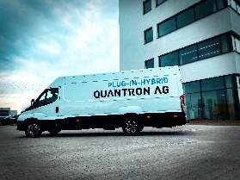
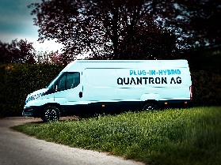
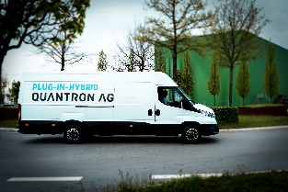
Foto-Vorschau:

Die Originalfotos in niedriger und hoher Auflösung finden Sie hier: Pressemitteilungen der Quantron AG (https://www.quantron.net/q-news/pr-berichte/)
Bildunterschrift
Der neue Q-Light Hybrid Kastenwagen von QUANTRON

Fahrzeugdaten Q-Light Hybrid Kastenwagen
Zulässiges Gesamtgewicht | 3500 – 7000 kg
Nutzlast | 650 – 3400 kg
Radstand | 3750 – 5100 mm
Leistung | 120 kW
Drehmoment | 1150 Nm
Höchstgeschwindigkeit (EV) | 80 km/h
Reichweite (EV) | 50 – 70 km
Batteriekapazität | 20 – 29 kWh
Ladezeit | 3,5-5 h
Ladeleistung | 6,6 kW

Über die Quantron AG
Die Quantron AG ist Systemanbieter von sauberer batterie- und wasserstoffbetriebener E-Mobilität für Nutzfahrzeuge wie LKW, Busse und Transporter. Das breite Leistungsspektrum der Innovationsschmiede umfasst neben neuen Elektro-Fahrzeugen die Elektrifizierung von Gebraucht- und Bestandsfahrzeugen, die Erstellung individueller Gesamtkonzepte inklusive der passenden Ladeinfrastruktur wie auch Miet-, Finanzierungs- und Leasingangebote sowie Fahrerschulungen. Zudem vertreibt die Quantron AG Batterien und integrierte maßgeschneiderte Elektrifizierungskonzepte an Hersteller von Nutzfahrzeugen, Maschinen und Intralogistikfahrzeugen. Das deutsche Unternehmen aus dem bayerischen Augsburg ist Pionier und Innovationstreiber für E-Mobilität im Personen-, Transport- und Güterverkehr. Es verfügt über ein Netzwerk von 700 Servicepartnern und das umfassende Wissen qualifizierter Fachleute aus den Bereichen Leistungselektronik und Batterietechnologie, unter anderem durch die Kooperation mit CATL, dem weltweit größten Batterieproduzenten. Die Quantron AG verbindet, als Hightech-Spinoff der renommierten Haller GmbH, 138 Jahre Nutzfahrzeugerfahrung mit modernstem E-Mobilitäts-Knowhow.
Die Quantron AG forscht jeden Tag an E-Fahrzeugen und emissionsfreien Antriebstechnologien, um diese noch effizienter und wirtschaftlicher zu machen und leistet so einen wesentlichen Beitrag zum nachhaltig umweltfreundlichen Personen- und Gütertransport.

Weitere Informationen finden Sie unter www.quantron.net
Besuchen Sie die Quantron AG auf unseren Social Media Kanälen bei LinkedIn und YouTube.

Ansprechpartner:
Dipl.-Ing. Volker Seitz, CCO Quantron AG, presse@quantron.net, +49 (0) 821 78 98 40 86

